29 июля 2013 года г. Санкт-Петербург
teXet TM-540R – защищенный телефон с рацией Walkie-Talkie
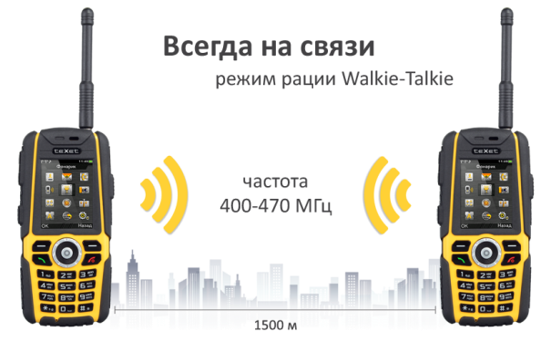
teXet представляет новый продукт в сегменте надежных и доступных устройств связи – защищенный мобильный телефон TM-540R со встроенной рацией. Модель соответствует международному стандарту защиты от воды и пыли IP67 (полная пыленепроницаемость, безвредное кратковременное погружение в воду на глубину до одного метра), ударопрочный корпус новинки гарантирует возможность коммуникаций даже после падений и мелких повреждений.
Вне города, когда GSM покрытие оказывается слабым или вовсе отсутствует, на помощь приходит режим рации Walkie-Talkie. Телефон со встроенным радиомодулем превращается в передвижную радиостанцию и действует по европейской безлицензионной системе PMR в УКВ-диапазоне на разрешенных гражданских частотах 400-470 МГц. Сохранять связь с любым совместимым устройством или же с аналогичной моделью возможно на расстоянии до 1,5 километров на открытой местности.
Каждый элемент корпуса спроектирован таким образом, чтобы максимально обезопасить функциональные центры телефона – в случае падения экран и камера будут защищены выступающей кромкой, а ребристые вставки уберегут от повреждений боковые грани. Стекло основного дисплея имеет повышенную стойкость к царапинам и повреждениям. Разъемы для подключения наушников и microUSB-кабеля надежно закрыты резиновыми заглушками. Слоты sim-карт, карты памяти и батарею защищает прорезиненная крышка аккумуляторного отсека, которая закрепляется на двух стальных болтах. Модель соответствует международному стандарту защиты от воды и пыли IP67 и без последствий перенесет погружение в воду на глубину до одного метра.

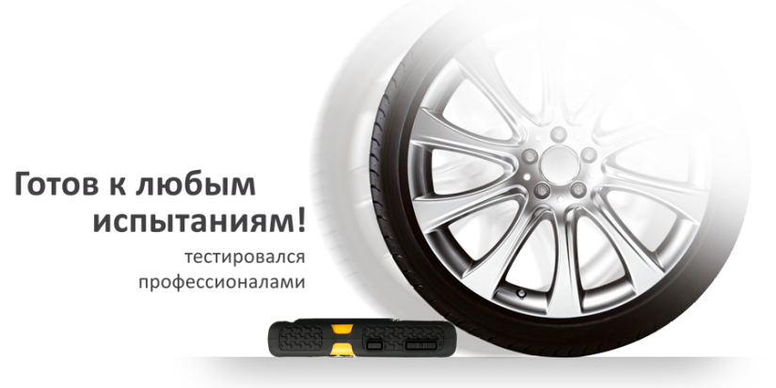
teXet TM-540R имеет два дисплея: основной с диагональю 2 дюйма, разрешением 240x320 пикселей и экран на задней панели корпуса. Благодаря встроенным датчикам дополнительный монитор информирует о температурном режиме, высоте над уровнем моря и выдает показатели барометра.
TM-540R поддерживает работу с двумя sim-картами. Любителям походов и путешествий не нужно искать оптимальный тариф для разговоров в домашнем регионе и роуминге и подключать дополнительные услуги. Достаточно использовать преимущества функционала двух sim-карт, сочетая выгодные тарифные предложения от разных сотовых операторов.
Защищенный телефон располагает встроенным аудио и видеоплеером, которые воспроизводят самые популярные мобильные форматы файлов. Дополнительно teXet TM-540R содержит программу для просмотра изображений и чтения электронных книг. Встроенный FM-модуль позволяет прослушивать все доступные в регионе радиостанции, а модуль Bluetooth – обмениваться мультимедийным контентом.
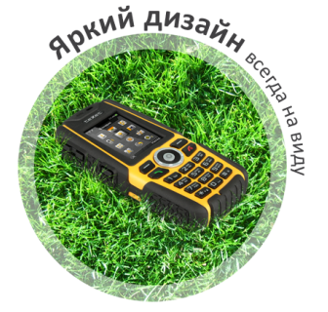
teXet TM-540R способен продолжительное время функционировать без подзарядки. Аккумулятор повышенной емкости на 1800 мАч гарантирует до тринадцати часов работы в режиме разговора или до одного месяца в режиме ожидания.
Защищенный teXet TM-540R готов справляться с любыми экстремальными испытаниями в естественной среде. Полностью залитый водой или упавший с высоты, мобильный телефон не оставит своего владельца без связи, а встроенная рация Walkie-Talkie позволит общаться на расстоянии даже при отсутствии сети GSM.
Рекомендованная розничная цена teXet TM-540R составляет 5999 рублей.

Технические характеристики teXet TM-540R:

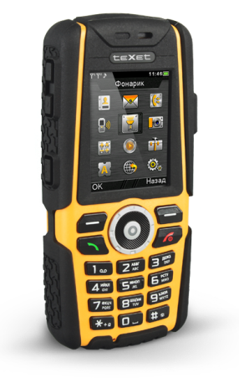
Защита от воды и пыли класса IP67
Ударопрочный корпус
Две активные sim-карты
Стандарт GSM 850/900/1800/1900
Рация Walkie-Talkie (400-470 МГц)
Радиус действия рации:
- до 1,5 км на открытом пространстве;
- до 500 м в лесу или городе
2.0” цветной ЖК-дисплей
Разрешение 240 x 320 пикс.
Фото/видео камера 2.0 Мп
Bluetooth 2.0
FM-радио (87.5-108.0 МГц)
Поддерживаемые форматы:
- видео: 3GP;
- аудио: MP3, AMR, WAV, MID;
- текст: TXT (Unicode);
- фото: JPG, JPEG, BMP, GIF, PNG
Слот для micro SD/SDHC карт (до 16 ГБ)
Разъем для наушников 3,5 мм
micro-USB разъем
Светодиодный фонарик
Литий-ионный аккумулятор 1800 мАч:
- до 13 часов работы в режиме разговора;
- до 750 часов работы в режиме ожидания.
Размеры: 122.5x56х23.5 мм
Масса: 169 г
Комплектность:
- Мобильный телефон
- Аккумуляторная батарея
- Съемная антенна
- USB-кабель
- Сетевой адаптер
- Наушники
- «Ключ» для откручивания винтов
- Руководство по эксплуатации
- Гарантийный талон

Информация о компании
Торговая марка teXet принадлежит компании «Электронные системы «Алкотел», которая имеет 25-летний опыт производственно-внедренческой деятельности. Сегодня продуктовый портфель teXet представлен одиннадцатью направлениями: электронные книги, планшетные компьютеры, GPS-навигаторы, видеорегистраторы, смартфоны, мобильные телефоны, MP3-плееры, проводные и радиотелефоны DECT, цифровые фоторамки и аксессуары. По итогам 2012 года teXet входит в тройку лидеров по товарным категориям: электронные книги (доля рынка РФ в 20%), видеорегистраторы (14%), МР3-плееры (24%), цифровые фоторамки (13%). Торговая марка широко представлена в федеральных сетях: Евросеть, Связной, М.Видео, сеть Цифровых супермаркетов DNS, Эльдорадо, Техносила. В 2012 году состоялся запуск проекта по созданию собственной монобрендовой сети, открыты первые фирменные магазины teXet в Санкт-Петербурге. Больше информации на сайте www.texet.ru

Контактная информация
Адрес компании: г. Санкт-Петербург, ул. Маршала Говорова, д. 52.
+7(812) 320-00-60, +7(812) 320-60-06, доб. 147
Контактное лицо: Ольга Чухонцева, менеджер по PR
e-mail: choa@texet.ru,
www.texet.ru

